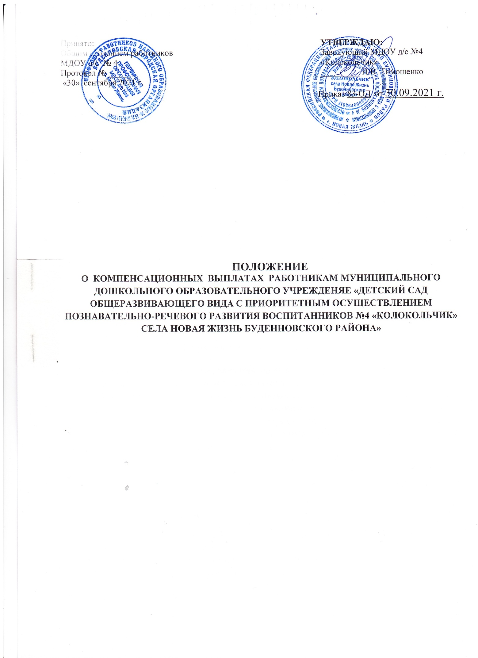

I. Общие положения

  - Настоящая система разработана в соответствии с нормами Трудового кодекса Российской Федерации.
  - Размеры компенсационных выплат работникам учреждения определяются Положением об оплате труда работников учреждения, согласовано с председателем ПК МДОУ д/с №4 «Колокольчик», с учетом действующего законодательства.
  - Компенсационные выплаты устанавливаются как в процентном отношении от должностного оклада (тарифной ставки), так и в абсолютной величине.
  - Выплаты компенсационного характера устанавливаются к должностным окладам, ставкам заработной платы работников, если иное не установлено федеральным законодательством, нормативными правовыми актами Ставропольского края.
  - Выплаты компенсационного характера, размеры и условия их осуществления устанавливаются коллективными договорами, соглашениями, локальными нормативными актами учреждения с учетом Примерного положения. Размеры выплат компенсационного характера не могут быть ниже размеров, установленных трудовым законодательством, иными нормативными правовыми актами Российской Федерации, нормативными правовыми актами Ставропольского края, содержащими нормы трудового права, коллективными договорами и соглашениями.
  - Размеры и условия осуществления выплат компенсационного характера конкретизируются в трудовых договорах работников.
- Порядок компенсационных выплат

2.1. Выплаты работникам, занятым на тяжелых работах, работах с вредными и (или) опасными и иными особыми условиями труда.
2.1.1. Оплата труда работников, занятых на тяжелых работах с вредными и (или) опасными условиями труда, устанавливается в повышенном размере по сравнению с установленными для различных видов работ с допустимыми условиями труда, но не ниже размеров, установленных законодательными и иными нормативными правовыми актами.
Работникам учреждения по результатам проведения специальной оценки условий труда за работу в условиях труда, превышающих гигиенические нормативы, предусматриваются выплаты 4 (четыре) процента тарифной ставки (оклада) за работу с вредными и (или) опасными условиями труда, предусмотренные статьи 147 Трудового кодекса Российской Федерации, в том числе:
Заведующий учреждения проводит специальную оценку условий труда в соответствии с Федеральным законом от 28 декабря 2013г. № 426 –ФЗ «О специальной оценке условий труда».
Перечень работников и конкретный размер доплат работникам определяется учреждением пропорционально отработанному времени в зависимости от результатов специальной оценки условий труда и закрепляются в коллективном договоре.
2.2. Выплаты за работу в местностях с особыми климатическими условиями.
За работу в пустынных и безводных местностях на территории Буденновского муниципального округа к заработной плате устанавливается коэффициент 1,1.

2.3. Размеры компенсационных выплат за работу в условиях, отклоняющихся от нормальных (при выполнении работ различной квалификации, совмещении профессий (должностей), сверхурочной работе, работе в ночное время и при выполнении работ в других условиях, отклоняющихся от нормальных) <*>:
№ п/п | Наименование работ | Размер выплаты в процентах к должностному окладу (ставке заработной платы)
1 | 2 | 3
1 | Младшим воспитателям учреждения за непосредственное осуществление воспитательных функций в процессе проведения с детьми занятий, оздоровительных мероприятий, приобщения детей к труду | 30%
2 | Специалистам за работу в образовательных организациях, расположенных в сельской местности<***> Данная выплата осуществляется с учетом нагрузки. | 25%
3 | Работникам, осуществляющим полномочия по охране труда, контрактного управляющего, по безопасности (электробезопасности, дорожного движения, ГО и ЧС и т.д.), по ведению сайта муниципального учреждения и т.д., с конкретизацией наименования доплаты и ее размера в Положении об оплате труда казенного учреждения | не более 50%
4 | Учителям, преподавателям и другим работникам казенных учреждений, где отсутствует должность секретаря или делопроизводителя, за ведение делопроизводства и бухгалтерского учета | 20%
5 | Работникам, ответственным за организацию питания в образовательной организации, при отсутствии в штатном расписании должностей, в чьи должностные функции входит организация питания: при количестве питающихся детей | до 300 человек – 15%, свыше 300 человек питающихся детей – 20%, но не более 2 000 рублей.

Примечания к таблице:
<*> Перечень должностей работников и конкретные размеры выплат в процентах к должностному окладу (ставке заработной платы) в тех случаях, когда они имеют минимальные и максимальные значения, определяются директором (заведующим) образовательной организации по согласованию с представительным органом работников организаций и в зависимости от степени и продолжительности их занятости в особых условиях и других факторов. В учреждении на основании указанного Перечня по согласованию с представительным органом работников утверждается перечень должностей, по которым с учетом конкретных условий работы в данном учреждении устанавливаются выплаты в процентах к должностному окладу, ставке заработной платы.
<***> Учителям и преподавателям выплата за работу в организациях, расположенных в сельской местности, осуществляется пропорционально педагогической нагрузке.
2.3.1. Оплата труда работников за работу в ночное время (с 22-00 часов до 6-00 часов) в размере 35% часовой тарифной ставки (оклада), рассчитанного за каждый час работы в ночное время.
2.3.2. Оплата за работу в выходные и праздничные нерабочие дни.
Работа в выходной или праздничный нерабочий день оплачивается в двойном размере:
работникам, труд которых оплачивается по дневным и часовым ставкам, – в размере двойной дневной или часовой ставки;
работникам, получающим должностной оклад в размере одинарной дневной или часовой ставки (части должностного оклада) за день или час работы) сверх должностного оклада, если работа в выходной или праздничный нерабочий день производилась в пределах месячной нормы рабочего времени, и в размере двойной дневной или часовой ставки (части должностного оклада) за день или час работы) сверх должностного оклада, если работа производилась сверх месячной нормы рабочего времени.
2.3.3. Оплата за сверхурочную работу.
Сверхурочная работа оплачивается за первые два часа работы в полуторном размере, за последующие часы – в двойном размере.
По желанию работника сверхурочная работа может компенсироваться предоставлением дополнительного времени отдыха, но не менее времени, отработанного сверхурочно.
2.3.4. Работникам учреждения, выполняющим в одном и том же учреждении в пределах рабочего дня (смены) наряду со своей основной работой, обусловленной трудовым договором, дополнительную работу по другой должности (профессии) или исполняющим обязанности временно отсутствующего работника без освобождения от своей основной работы, производится выплата за совмещение профессий (должностей) или за исполнение обязанностей временно отсутствующего работника. Доплата устанавливается в процентном отношении к должностному окладу (ставке заработной платы) по основной работе или в абсолютных размерах по соглашению сторон).
Доплаты за дополнительную работу по другой должности (профессии) или за исполнение обязанности временно отсутствующего работника без освобождения от своей основной работы, выплата за совмещение профессий (должностей) или за исполнение обязанностей временно отсутствующего работника не должна включаться в минимальный размер оплаты труда.
Размер должностного оклада (ставки заработной платы) по вакантной должности (должности временно отсутствующего работника) используется для установления выплат как одному, так и нескольким лицам. Конкретные размеры выплат определяются каждому работнику дифференцированно в зависимости от квалификации этого работника, объема выполняемых работ, степени использования рабочего времени. Выплаты могут быть уменьшены или полностью отменены при пересмотре в установленном порядке норм нагрузки, а также в установленных комиссиями случаях ухудшения качества работы.
Условия и порядок установления выплат за совмещение профессий (должностей), расширение зоны обслуживания, увеличение объема выполняемых работ или исполнение обязанностей временно отсутствующего работника фиксируются в трудовом договоре, коллективном договоре, соглашении и других локальных нормативных актах учреждения.
Перечень должностей специалистов, которым устанавливается доплата за работу в образовательных учреждениях, расположенных в сельской местности, утверждается руководителем казенного учреждения по согласованию с представительным органом работников.
Компенсационные выплаты за выполнение работ в других условиях, отклоняющихся от нормальных, осуществляются с учетом нагрузки.

3. Заключительные положения
3.1. Компенсационные выплаты работнику учреждения выплачивается в соответствии с приказом руководителя учреждения.
3.2. Изменения в настоящее Положение могут быть внесены решением заведующей МДОУ по согласованию с профсоюзным органом, изменение Положением по оплате труда МДОУ.
3.3. Настоящее Положение вступает в силу с момента его подписания.

